|  |
| --- |

**Documento de Especificación de requisitos de software**

**Proyecto: Verificación Técnica Vehicular(VTV)**

Versión 1.1

**Ficha del documento**

| **Fecha** | **Versión** | **Autor** | **Detalle** |
| --- | --- | --- | --- |
| 7/11/2024 | 1 | Grupo CB9 | Documento Inicial |
| 11/11/2024 | 1.1 | Grupo CB9 | Correcciones de acuerdo a lo validado con el cliente |

Documento validado por las partes en fecha:

| Por el cliente | Por la empresa suministradora |
| --- | --- |
|  |  |

**Contenido**

**1 Introducción 3**

1.1 Propósito 4

1.2 Ámbito 4

1.3 Alcance 4

1.4 Personal involucrado 4

1.5 Definiciones, acrónimos y abreviaturas 5

1.6 Referencias 5

**2 Presentación del Producto 5**

2.1 Perspectiva del producto 5

2.2 Propósito del sistema 5

2.3 Restricciones 6

2.4 Suposiciones y dependencias 6

2.5 Evolución previsible del sistema 6

**3 Requisitos específicos 6**

3.1 Diagrama de Casos de Usos 6

3.2 Plantilla de trazo medio 8

3.3 Prototipos 12

3.4 Requerimientos funcionales 12

3.5 Requerimientos no funcionales 14

**4 Apéndices 15**

4.1 BPMN 16

4.2 Diagrama de Clases 17

4.3 Diagrama de Transición de Estados 18

# **Introducción**

Este documento contiene la descripción detallada de los diferentes requisitos de

software que debe cumplir el sistema de registración de planta de VTV.

## Propósito

El propósito de este documento de Especificación de Requerimientos es:

• Capturar todos los requerimientos del sistema.

• Detallar los requerimientos funcionales, las restricciones y los atributos de

calidad que deberá satisfacer el sistema.

• Describir las diferentes tareas que realizará el sistema.

• Presentar de manera formal la especificación de requisitos de este

sistema.

## Ámbito

Este documento servirá como base para la evaluación por parte del cliente de las funcionalidades ofrecidas y para que el equipo de desarrollo pueda continuar con el diseño y la construcción del sistema.

## Alcance

Vehículo inspeccionado con su informe correspondiente.

## Personal involucrado

| Nombre | Lynch Ramonda Ramiro |
| --- | --- |
| Rol | Estudiante de Ing. en Sistemas de Información UTN-FRVM |
| Responsabilidades | Responsable Tecnología (1ra etapa) |
| Información de contacto | [ramirolynch@hotmail.com](mailto:ramirolynch@hotmail.com) |

| Nombre | Martinez Juan Manuel |
| --- | --- |
| Rol | Estudiante de Ing. en Sistemas de Información UTN-FRVM |
| Responsabilidades | Responsable Tecnología (2da etapa) |
| Información de contacto | [jmanumartinez833@gmail.com](mailto:jmanumartinez833@gmail.com) |

| Nombre | Pajón Valentino |
| --- | --- |
| Rol | Estudiante de Ing. en Sistemas de Información UTN-FRVM |
| Responsabilidades | Responsable programación de prototipos en POO |
| Información de contacto | [valentino.pajon@gmail.com](mailto:valentino.pajon@gmail.com) |

| Nombre | Rocha Vendivengo Gianella |
| --- | --- |
| Rol | Estudiante de Ing. en Sistemas de Información UTN-FRVM |
| Responsabilidades | Responsable ERS (ESpecificación Requerimiento de Software) |
| Información de contacto | gianellarochavendivengo123@gmail.com |

## Definiciones, acrónimos y abreviaturas

* **Actor:** Rol que juega un usuario en relación al sistema.
* **Caso de Uso:** Fragmentos de funcionalidad del sistema.
* **Prototipo:** Herramienta que se utiliza para completar la definición de la funcionalidad del sistema y acompaña la descripción de los casos de uso.
* **Requisitos funcionales:** Condición la cual describe lo que el sistema hará sin considerar aspectos de implementación.
* **Requisitos no funcionales:** Condición la cual describe una restricción sobre el sistema que limita nuestras elecciones en la construcción de una solución del problema.

## Referencias

no aplica (NA)

# Presentación del Producto

## Perspectiva del producto

Se desarrollará un software para la registración de una inspección vehícular (VTV).

## Propósito del sistema

1. **Objetivo:** Gestionar las inspecciones realizadas en la planta VTV administrando datos del vehículo y su titular, registrando los resultados de las mediciones realizadas en el proceso, y realizando el cobro de la inspección.
2. **Alcances:** Se debe registrar la inspección, calcular el resultado, generar y emitir el informe de la misma.
3. **No Contempla***:* casos en de la re-verificación de VTV.

## Restricciones

Trabajamos únicamente con la primera inspección vehícular.

## Suposiciones y dependencias

No aplica (NA)

## Evolución previsible del sistema

No aplica (NA)

# Requisitos específicos

En esta sección se detallan los casos de uso (requerimientos funcionales) y los

requerimientos no funcionales (restricciones al sistema).

## 

## Diagrama de Casos de Usos

**Aclaración:** En rosa se encuentran los Casos de Uso de soporte, en lila los Casos de Uso esenciales y en azul el Caso de Uso de transacción principal.

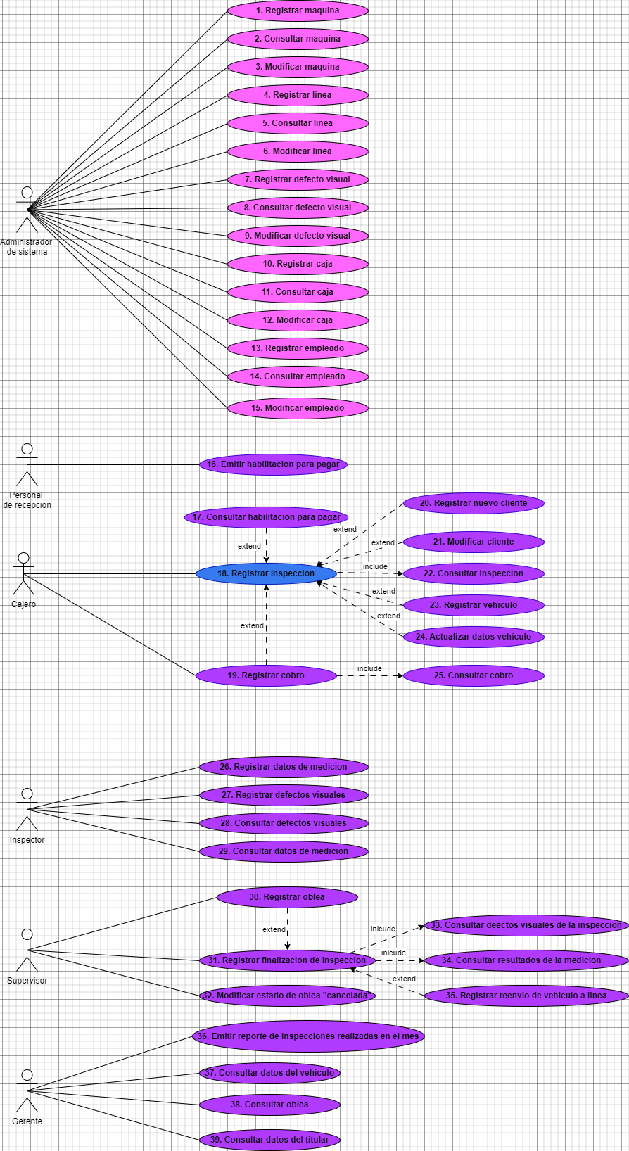

## Plantilla de trazo medio

**Plantilla para Descripción de Use Cases**

| **Paquete:** | | | | |
| --- | --- | --- | --- | --- |
| **Nombre del Use Case**: Registrar inspección | | | **ID**: 18 | |
| **Actor Principal**: Cajero | **Actor Secundario**: no aplica | | | |
| **Tipo de Use Case**: ☒ Concreto ☐ Abstracto | | | | |
| **Objetivo**: Registrar el inicio de la inspección vehicular identificando el vehículo a inspeccionar y los datos del titular, asignando un número de inspección. | | | | |
| **Flujo Básico:** | | | | |
| 1. El caso de uso comienza cuando el Cajero (C) desea registrar el inicio de la inspección a realizar. | | | | |
| 1. El sistema muestra la fecha y hora actual. | | | | |
| 1. El sistema muestra el apellido, nombre de los titulares registrados y solicita que seleccione el deseado. | | | | |
| 1. El C selecciona el titular deseado. | | | | |
| 1. El sistema muestra los vehículos asociados al titular seleccionado. | | | | |
| 1. El C selecciona el vehículo a inspeccionar. | | | | |
| 1. El sistema solicita marcar casilla de verificación de cobro. | | | | |
| 1. El C marca la casilla de verificación de cobro. | | | | |
| 1. El sistema solicita aceptar la registración de la inspección. | | | | |
| 1. El C acepta la solicitud de registrar la inspección. | | | | |
| 1. El sistema registra el inicio de la inspección con los siguientes datos: apellido, nombre y DNI del titular, el vehículo, el número de inspección y el estado de “iniciada”. | | | | |
| 1. Fin del CU | | | | |
| **Flujos Alternativos:** | | | | |
| A1: El apellido, nombre y DNI del titular no se encuentra registrado por lo que el C selecciona la opción de registrar cliente. Se llama al CU “Registrar nuevo cliente” | | | | |
| A2: Los datos del titular se encuentran registrados, pero son incorrectos. El C selecciona la opción modificar datos del cliente. Se llama al CU “Modificar cliente” | | | | |
| A3: El vehículo a inspeccionar no se encuentra dentro de los asociados al titular. El C selecciona la opción de registrar nuevo vehículo. Se llama al CU “Registrar vehículo” | | | | |
| A4: El vehículo a inspeccionar se encuentra registrado, pero sus datos son incorrectos. El C selecciona la opción de modificar datos del vehículo. Se llama al CU “Actualizar datos del vehículo”. | | | | |
| A5: el C cancela el registro del inicio de la inspección. Se cancela el CU. | | | | |
| **Observaciones:**  RNF-1:De producto - De performance - De concurrencia, las cajas deben poder funcionar a la vez.  RNF-2:De producto- De performance- Tiempo de respuesta. El tiempo máximo por registro de inspección debe ser de 30 segundos.  RNF-3: De producto- De interfaz- De usuario. Los botones que llevan a otras pantallas para realizar registraciones o actualizaciones de datos deben ser de color amarillo (#f2c744). | | | | |
| **Asociaciones de Extensión:**  CU 17 , consultar habilitación para pagar  CU 19, Registrar cobro  CU 20, Registrar nuevo cliente  CU 21, Modificar cliente  CU 22, Registrar vehículo  CU 23, Actualizar datos vehículo | | | | |
| **Asociaciones de Inclusión:** CU 25, Consultar inspección | | | | |
| **Use Case donde se incluye:** no aplica | | | | |
| **Use Case al que extiende:** no aplica | | | | |
| **Use Case de Generalización:** no aplica | | | | |
| **Autor: Grupo CB9** | | **Fecha Creación**: 22/10/2024 | | |
| **Autor Última Modificación:**  Grupo CB9 | | **Fecha Última Modificación**: 29/10/2024 | | |
| **Autor Última Modificación:**  Grupo CB9 | | **Fecha Última Modificación**: 6/11/2024 | | |

| **Paquete:** | | | | |
| --- | --- | --- | --- | --- |
| **Nombre del Use Case**: Registrar finalización de inspección | | | **ID**: 31 | |
| **Actor Principal**: Supervisor | **Actor Secundario**: | | | |
| **Tipo de Use Case**: ☒ Concreto ☐ Abstracto | | | | |
| **Objetivo**: Registrar finalización de inspección vehícular registrando la fecha de vencimiento. | | | | |
| **Flujo Básico:** | | | | |
| 1. El Caso de Uso comienza cuando el Supervisor (S) desea registrar la finalización de la inspección a realizar. | | | | |
| 1. El sistema solicita que el S ingrese la patente. | | | | |
| 1. El S ingresa la patente. | | | | |
| 1. El sistema verifica que la patente ingresada se encuentra registrada y es así. | | | | |
| 1. El sistema muestra un resumen de las mediciones y los defectos visuales registrados. | | | | |
| 1. El sistema calcula el resultado de la inspección. | | | | |
| 1. El sistema muestra el resultado calculado. | | | | |
| 1. El sistema solicita aceptar el registro de finalización de la inspección y la emisión del informe de inspección. | | | | |
| 1. El S acepta la finalización de la inspección. | | | | |
| 1. El sistema registra el final de la inspección con los siguientes datos: nombre, apellido y DNI del supervisor, la fecha de vencimiento de la inspección, la fecha en la que se realizó la inspección y el resultado de “rechazado”. | | | | |
| 1. El sistema emite el informe de inspección. | | | | |
| 1. Finaliza el CU. | | | | |
| **Flujos Alternativos:** | | | | |
| A1: El sistema no muestra un resumen de las mediciones y los defectos visuales registrados. El S llama al CU “Registrar Reenvío de vehículo a línea”. | | | | |
| A2: El C cancela el registro del final de la inspección. Se cancela el CU. | | | | |
| **Observaciones:**  RNF-1: De producto - De interfaz - De usuario. Se debe guardar el informe en formato Excel o PDF.  RNF-2: Producto – Utilización de recursos. Se debe realizar la impresión del informe en la impresora láser Color HP Pro 400 de la cual se dispone.  RNF-3:De producto - De interfaz - De usuario. Los resultados de las mediciones y los defectos registrados se deben mostrar en rojo aquellos que no cumplan con los requisitos de aprobación.  RNF-4: De producto - De interfaz - De usuario. El resultado de la inspección se debe mostrar en verde (#299740) si es aprobado, amarillo (#F2C744) si es condicional y rojo (#FF1714) si es rechazado. | | | | |
| **Asociaciones de Extensión:**  CU 30 , Registrar oblea.  CU 35, Registrar reenvío de vehículo a línea. | | | | |
| **Asociaciones de Inclusión:** CU 33, Consultar defectos visuales de la inspección. CU 34, Consultar resultados de medición. | | | | |
| **Use Case donde se incluye:** no aplica. | | | | |
| **Use Case al que extiende:** no aplica. | | | | |
| **Use Case de Generalización:** no aplica. | | | | |
| **Autor: Grupo CB9** | | **Fecha Creación**: 22/10/2024 | | |
| **Autor Última Modificación:**  Grupo CB9 | | **Fecha Última Modificación**: 29/10/2024 | | |

| **Paquete:** | | | | |
| --- | --- | --- | --- | --- |
| **Nombre del Use Case**: Consultar empleado | | | **ID**: 14 | |
| **Actor Principal**: Administrador de sistema (AS) | **Actor Secundario**: no aplica | | | |
| **Tipo de Use Case**: ☒ Concreto ☐ Abstracto | | | | |
| **Objetivo**: Brindar la información registrada sobre un empleado. | | | | |
| **Flujo Básico:** | | | | |
| 1. El CU comienza cuando el Administrador de sistema (AS) desea consultar la información registrada de un empleado. 2. El sistema solicita que se seleccione el tipo de DNI del empleado a consultar. 3. El AS selecciona el tipo de DNI correspondiente. 4. El sistema solicita que se ingrese el número de DNI del empleado a consultar. 5. El AS ingresa el número de DNI del empleado a consultar. 6. El sistema solicita que se acepte el DNI ingresado. 7. El AS acepta el DNI ingresado. 8. El sistema verifica que el DNI ingresado se encuentre registrado y es así 9. El sistema muestra los siguientes datos del empleado correspondiente al DNI ingresado: nombre, apellido, tipo de DNI, número de DNI, fecha de nacimiento, email, celular, calle, número, piso, barrio, localidad, código postal, provincia, legajo y cargo del mismo. 10. Fin del CU. | | | | |
| **Flujos Alternativos:** | | | | |
| Al (paso 3): El DNI ingresado no corresponde a ningún empleado registrado, por lo que el AS selecciona la opción Registrar empleado. Se llama al CU ‘Registrar empleado’. | | | | |
| **Observaciones:**   * El DNI debe ser ingresado como una sucesión de números ininterrumpida (ej.: 45678910) | | | | |
| **Prototipo:** | | | | |
| **Asociaciones de Extensión:** no aplica. | | | | |
| **Asociaciones de Inclusión:** no aplica. | | | | |
| **Use Case donde se incluye:** no aplica. | | | | |
| **Use Case al que extiende:** no aplica. | | | | |
| **Use Case de Generalización:** no aplica. | | | | |
| **Autor: Grupo CB9** | | **Fecha Creación**: 06/11/2024 | | |
| **Autor Última Modificación: Grupo CB9** | | **Fecha Última Modificación**: 06/11/2024 | | |

## Prototipos

**Prototipo correspondiente a “Registrar inspección”**

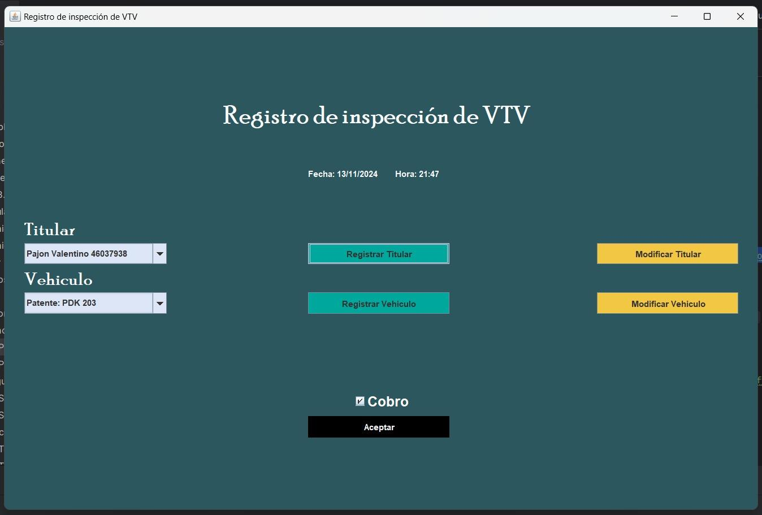

**Prototipo correspondiente a “Registrar finalización de inspección”**

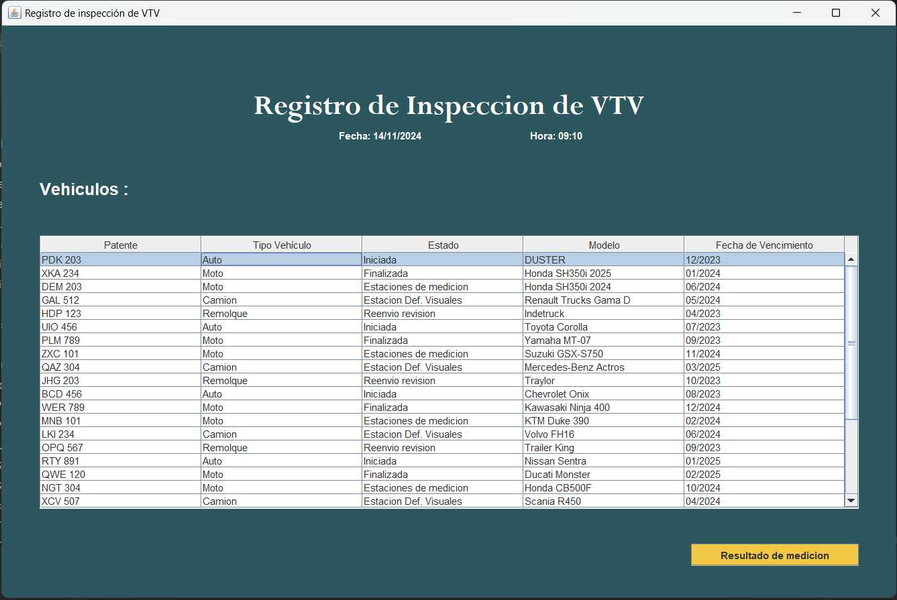

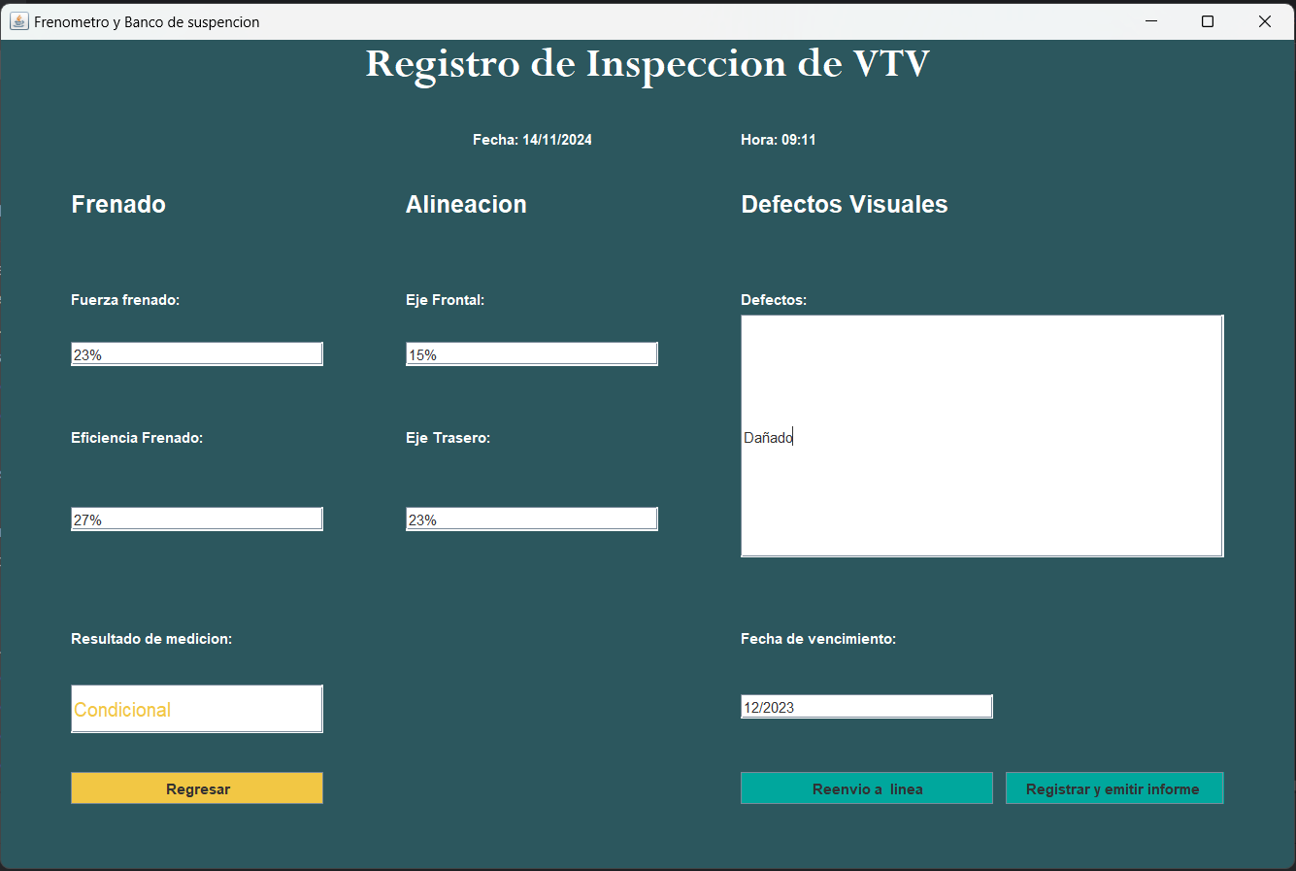

La funcionalidad de los prototipos correspondientes a los Casos de Uso “Registrar Inspección” y “Registrar finalización de inspección” se encuentran en el siguiente link:

https://drive.google.com/drive/folders/1CqKaXtcOIsEdPeyRh0jtc1j9VVaoW__Q?usp=sharing

## Requerimientos funcionales

| **N° CU** | **Nombre CU** | **Objetivo CU** |
| --- | --- | --- |
| 1 | Registrar máquina. | Dar de alta máquina perteneciente a una línea de la planta de VTV. |
| 2 | Consultar máquina. | Brindar información sobre una máquina registrada. |
| 3 | Modificar máquina. | Modificar datos de máquina. |
| 4 | Registrar línea. | Dar de alta una línea con sus tres secciones especializadas. |
| 5 | Consultar línea. | Brindar información de una línea |
| 6 | Modificar línea. | Modificar datos de línea. |
| 7 | Registrar defecto visual. | Dar de alta un posible defecto visual. |
| 8 | Consultar defecto visual. | Brindar información de un posible defecto visual |
| 9 | Modificar defecto visual. | Modificar posible defecto visual |
| 10 | Registrar caja. | Dar de alta caja con su respectivo número. |
| 11 | Consultar caja. | Brindar información sobre una caja. |
| 12 | Modificar caja. | Modificar datos de una caja. |
| 13 | Registrar empleado. | Dar de alta al empleado registrando sus datos personales, de contacto y número de legajo. |
| 14 | Consultar empleado. | Brindar información de un empleado |
| 15 | Modificar empleado | modificar datos de un empleado |
| 16 | Emitir habilitación para pagar. | Emitir al usuario un comprobante que lo habilita a realizar el pago de la inspección. |
| 17 | Consultar habilitación para pagar. | Consultar en registros la existencia de la habilitación para realizar el pago de la inspección. |
| 18 | Registrar inspección. | Registrar el inicio de la inspección vehicular junto con el vehículo a inspeccionar y los datos del titular, asignando un número de inspección. |
| 19 | Registrar cobro. | Registrar el cobro de la inspección realizado en efectivo. |
| 20 | Registrar nuevo cliente. | Registrar nuevo cliente con sus datos personales . |
| 21 | Modificar cliente. | Modificar datos de cliente. |
| 22 | Consultar inspección. | Consultar en registros de inspección los datos de la inspección ya registrada. |
| 23 | Registrar vehículo. | Registrar un nuevo vehículo con los siguientes datos: marca, modelo, número de chasis, la patente y año de fabricación. |
| 24 | Actualizar datos del vehículo. | Actualizar datos de un vehículo. |
| 25 | Consultar cobro. | Consultar la realización del cobro. |
| 26 | Registrar datos de medición | Registrar datos de medición realizados en la primera sección y segunda con sus respectivas máquinas. |
| 27 | Registrar defectos visuales. | Registrar defectos visuales encontrados en el control visual del vehículo en la fosa. |
| 28 | Consultar defectos visuales. | Consultar defectos visuales a tener en cuenta para el control visual. |
| 29 | Consultar datos de medición. | Consultar datos de medición previos a la inspección en primera y segunda sección. |
| 30 | Registrar oblea. | Registrar oblea con su número y fecha de vencimiento. |
| 31 | Registrar finalización de inspección. | Registrar finalización de inspección vehícular registrando la fecha de vencimiento. |
| 32 | Modificar estado de oblea “cancelada”. | En el caso de ruptura, registrar la cancelación de una oblea. |
| 33 | Consultar defectos visuales de la inspección. | Brindar información sobre los defectos visuales que se encuentren vigentes en el momento de la fecha de la inspección. |
| 34 | Consultar resultados de medición. | Brindar información sobre los resultados de las mediciones que se encuentren vigentes en el momento de la fecha de la inspección. |
| 35 | Registrar Reenvío de vehículo a línea | Registrar reenvío del vehículo a la línea en el caso de que no haya resultado de las mediciones para la realización del informe de resultado de inspección. |
| 36 | Emitir reporte de inspecciones realizadas en el mes. | Emitir reporte de manera mensual al municipio con los vehículos que realizaron la VTV con los siguientes datos: patente, número de oblea, fecha de vencimiento, y titular del vehículo. |
| 37 | Consultar datos del vehículo. | Brindar información sobre la patente de vehículo para la realización del reporte. |
| 38 | Consultar oblea. | Brindar información sobre el número de oblea y fecha de vencimiento para la realización del reporte. |
| 39 | Consultar datos del titular. | Consultar datos personales del titular del vehículo para la realización del reporte. |

## Requerimientos no funcionales

| **Tipo** | **Descripción** |
| --- | --- |
| Requerimiento del producto - De interfaz - De software | El estudio y control del vehículo se realiza por medio de equipos automatizados. |
| Restricción de negocio - Legal | Los datos se consultan en la Dirección Nacional de Registro del Automotor. |
| Requerimiento de producto - Confiabilidad | Se deben realizar copias de seguridad de la información registrada en el sistema. |
| Restricción de negocio - Legal | Los valores de las pruebas se considerarán aceptados o rechazados según indique la reglamentación correspondiente. |
| Requerimiento de producto - De interfaz - De usuario | Al finalizar la inspección se envía el informe por mail y se imprime en papel en formato a4 y en blanco y negro |

# Apéndices

## 4.1 BPMN

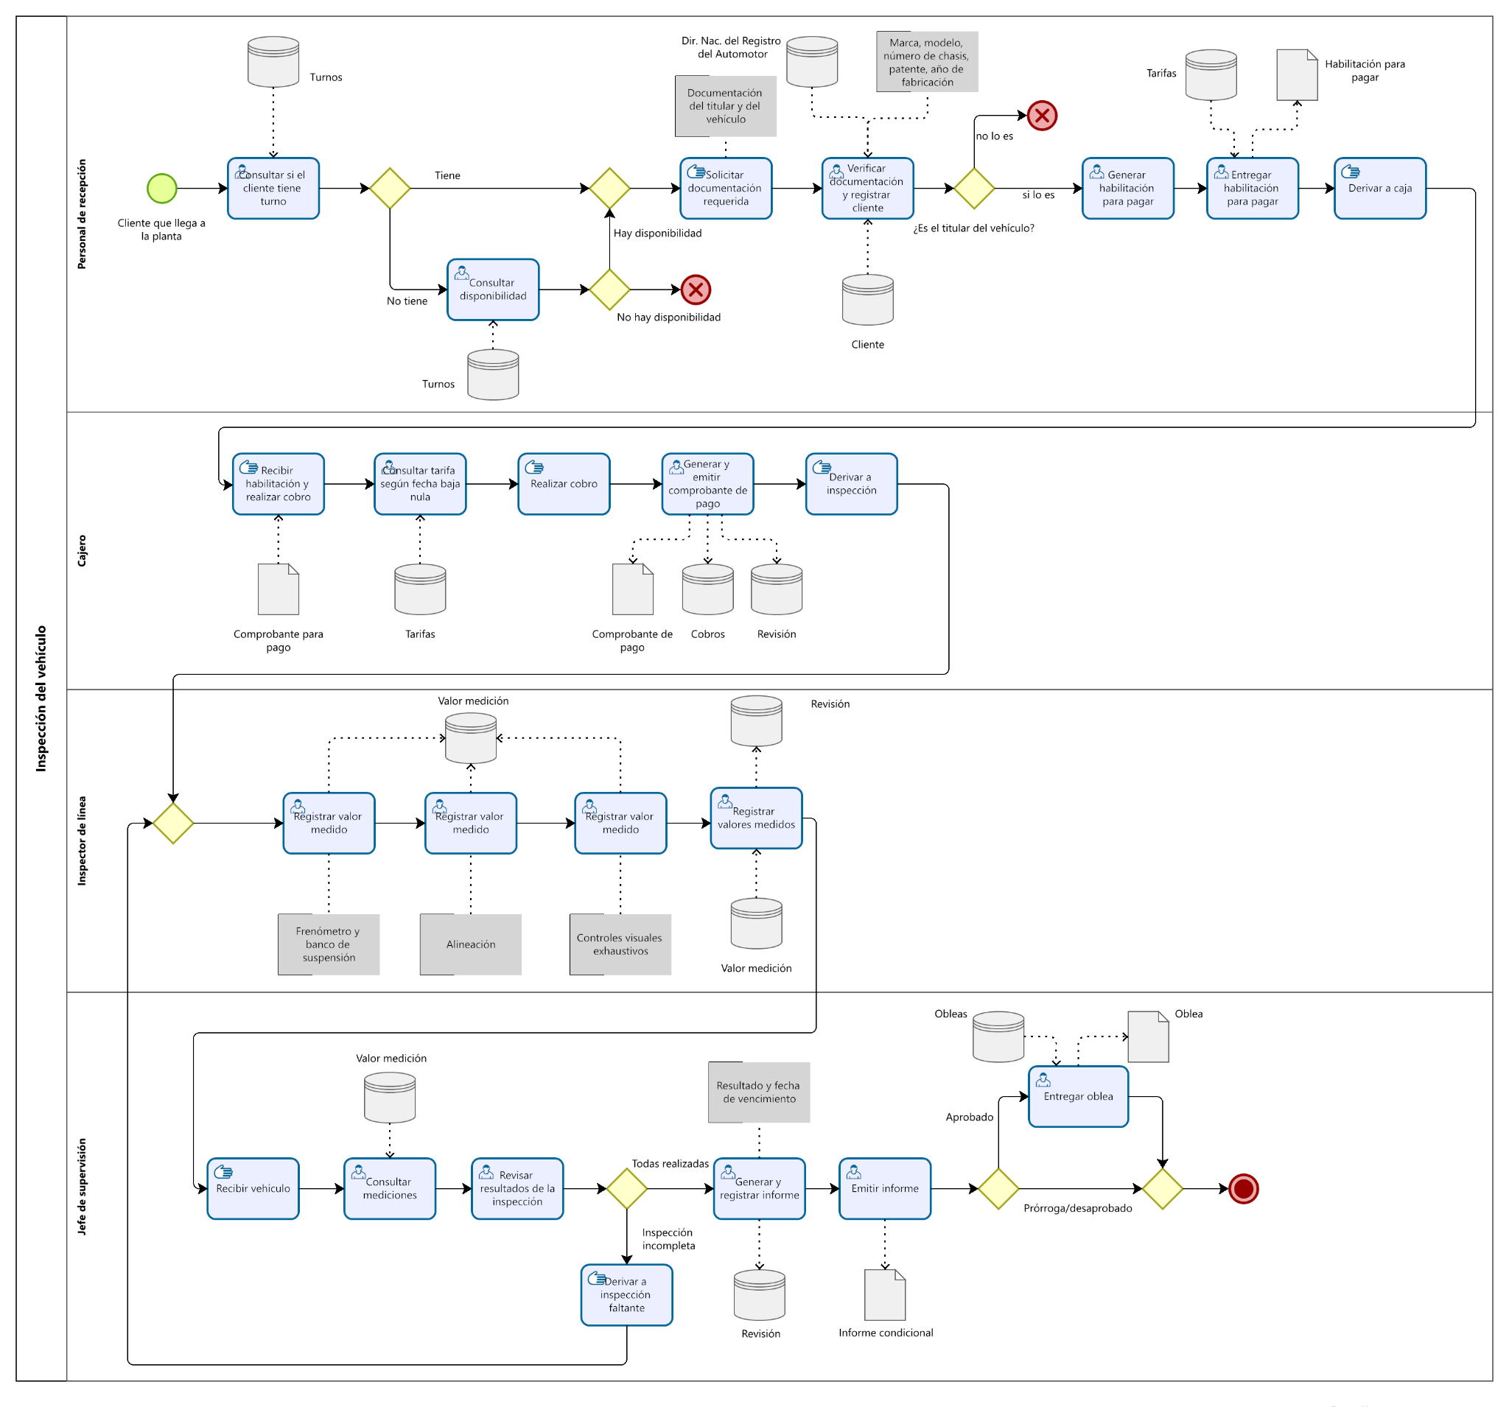

## 4.2 Diagrama de Clases

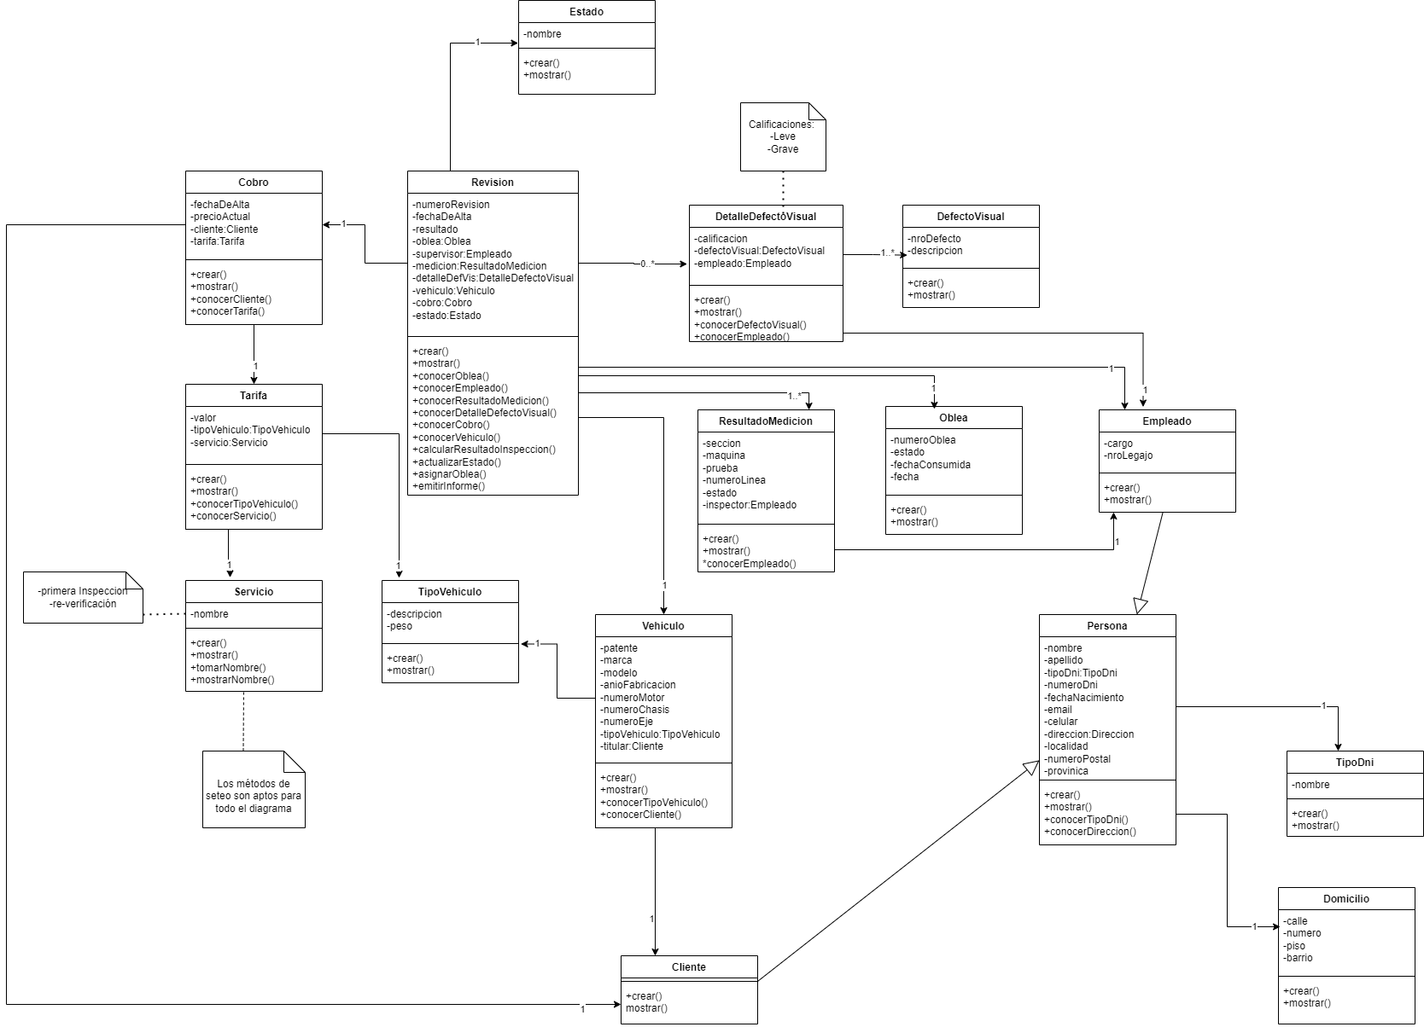

## 4.3 Diagrama de Transición de Estados

